**豊かな環境づくり大阪行動計画**

**基 本 理 念**

**環境に配慮した暮らし・事業活動**

大阪における高度な経済活動・都市活動は、地域の環境はもとより、地球環境に対しても重大な影響を与えています。

　私たちの日常の生活様式や事業活動が、環境に影響を与えていることを十分認識し、資源・エネルギーの消費を抑制するとともに、循環的な利用の徹底や倫理的消費（エシカル消費）等によって、環境への負荷を低減するため、行動します。

**自然と共生する社会づくり**

自然は、生態系の保全、都市の気候緩和、憩い・やすらぎの場の提供など、様々な恵みを私たちに与えてくれています。

　自然の一員である私たちは、自らの命・生活・心のよりどころである自然を地球的な視野にたって守り育て、自然と人とが共生する社会づくりに向けて、行動します。

**ゆとりと潤いのある美しいまちづくり**

大阪では、新たな交流の時代を迎えて、生活環境の質を高め、世界都市にふさわしい魅力と個性、風格を備えたまちづくりが求められています。

　豊かで潤いのある緑や水辺の空間を確保し、美しい景観を創造するとともに、歴史的・文化的遺産が保全・活用された大阪らしい文化の香りあふれるまちを形成するため、行動します。

**豊かな環境を育む人づくり**

一人ひとりが人間と環境とのかかわりについて理解を深め、環境に配慮した生活や責任ある行動をとり、社会構造を環境に配慮した持続可能なものへと変革していくことが求められています。

次代を担う若い世代の皆さんが豊かな環境づくりに主体的にかかわることができる能力や態度を育成するために行動します。

私たちが取り組む、豊かな環境づくりに向けた様々な行動は、SDGsのうち、水・衛生、エネルギー、生産・消費、気候変動、海洋資源、陸上資源といったゴールの達成に寄与するものです。私たちの行動がSDGsのどのような目標や成果に結びつくかといった関係性を理解し、上記の４つの基本理念に基づき、自らが積極的に行動することが、大阪、ひいては世界の目標にも貢献できることを構成員が自覚し、行動します。

2015年9月の国連総会において、世界が直面する環境、経済、社会の課題の解決に向けて、「持続可能な開発のための2030アジェンダ」が採択され、先進国を含む国際社会全体が協働して取組む目標として、貧困、飢餓、保健、教育、ジェンダー、水・衛生、エネルギー、成長・雇用、都市、生産・消費、気候変動、海洋資源、陸上資源、平和、パートナーシップなど、17のゴールが掲げられた「持続可能な開発目標（SDGs）」が設定されました。

化石エネルギー依存から脱却し、地球温暖化の主因である二酸化炭素の排出抑制を徹底する“低炭素社会”への転換を図るため、ビジネススタイルやライフスタイルへの変革に繋がる取組みを進めていきます。

**循環型社会の構築**

**自然と調和したまちづくり**

**共通テーマ**

**低炭素社会への転換**

　都市化が進んだ大阪において、各主体の協働のもと、身近な自然環境を保全・再生し、豊かな水辺環境やみどりなどの空間を確保することによって、生物の多様性が保たれ、ヒートアイランド現象が緩和される、自然と調和した地域づくりに向けた取組みを進めていきます。

　廃棄物の発生抑制や資源の循環的な利用等により、天然資源の消費を抑制し、プラスチックごみによる海洋汚染などの環境負荷をできる限り低減するため、一人ひとりのライフスタイルや社会経済活動の転換に向けた取組みを進めていきます。

～次代を担う若い世代が豊かな環境づくりに主体的に関わるために～

**府民会議構成員が取り組む３３の重点行動**

**府民会議の取組み**

活発かつ積極的な情報発信・情報共有を図ることにより、構成員同士による「連携」や「協働」が促進され、相乗効果をもたらす取組みを展開します。

府民会議各構成員は重点行動メニューの中から実施する行動を１つないし複数選択し、自ら積極的に行動するとともに、関係者にも取組みを呼びかけます。

Ⅳ　環境に配慮した自動車利用の推進

１９　公共交通機関や自転車・徒歩を利用し、不要不急の自動車使用を自粛する。

２０　ふんわりアクセル発進、減速時の早めのアクセルオフ、アイドリングストップ、車両の点検・整備等のエコドライブを徹底する。

２１　車の新規購入及び買い替え時には電気自動車やハイブリッド自動車等の環境に配慮した車（エコカー）を購入する。

２２　イベントの実施にあたっては、公共交通機関を優先した来場経路の確保に努める。

Ⅴ　自然環境の保全とふれあいの推進

２３　身近な自然を見つめなおして、自然の大切さを考える。

２４　野鳥や植物などの観察会等を通じ、自然とふれあう機会を増やす。

２５　森林や里山などの自然保全活動に取り組む。

２６　河川や海岸の美化・清掃活動などへ積極的に参加する。

２７　自然の中で行う行事や活動では不必要な草木の採取や自然を破壊しないことを徹底する。

２８　農林漁業体験等を通じ、いのちを育む農空間や海の重要性を考える。

Ⅵ　緑化の推進

２９　花や草木の栽培、生垣の設置など身近な場所での緑化に取り組む。

３０　地域の緑化や植樹活動等に積極的に参加する。

３１　建物・工場などの敷地内や屋上、壁面の緑化に取り組む。

３２　地域の在来種を活用した緑化に取り組む。

３３　多くの人の目に触れ、快適に歩ける緑陰を創る。

Ⅰ　グリーン購入の推進

１　エコマーク商品や大阪府認定リサイクル製品など環境にやさしい商品を優先的に購入する。

２　トレイ容器を使用しない商品や詰め替え商品、はかり売り商品などを選ぶ。

３　買い物にはマイバックを携帯し、レジ袋を受け取らない。

４　職場などで使用する事務用品等のグリーン購入を徹底する。

５　環境にやさしい商品の開発、販売や環境ラベリングの表示を促進する。

６　輸送に伴う環境負荷の軽減等に寄与する地産地消の推進に取組む。

（例.府内産農林水産物をはじめとした大阪産(もん)の購入）

Ⅱ　３Ｒの推進

７　簡易包装の徹底やフリーマーケット、リサイクルショップなどの利用により、３Ｒを推進する。

８　分別を徹底し、集団回収や店頭回収、市町村の分別収集に協力する。

９　使用済み家電の適正なリサイクルに取り組む。

１０　職場での紙の使用量削減やリサイクルに取り組む。

１１　イベントの実施にあたってはごみの排出を抑制し、ごみの持ち帰り、分別等を徹底する。

１２　食品の期限表示や正しい保存方法及び適量を調理することの理解促進等により食品ロスを削減する。

Ⅲ　家庭や学校・職場での省エネ・創エネの推進

１３　家庭や学校・職場での照明やＯＡ機器等のこまめなスイッチオフを徹底する。

１４　使用していない電気製品は主電源を切り、待機電力の消費量を減らす。

１５　シャワー時間の短縮、テレビ視聴時間の削減など、節水・節電を意識して、使用時間の見直しを行う。

１６　冷暖房や冷蔵庫の温度やテレビの輝度などのエネルギー消費機器の設定が、適正になっているか確認する。

１７　電化製品や照明器具、給湯器等の買い替え時には省エネ性能の高い製品を選択する。

１８　建物への太陽光発電等の再エネ設備の導入や、断熱材や複層ガラス等による高断熱化を進める。

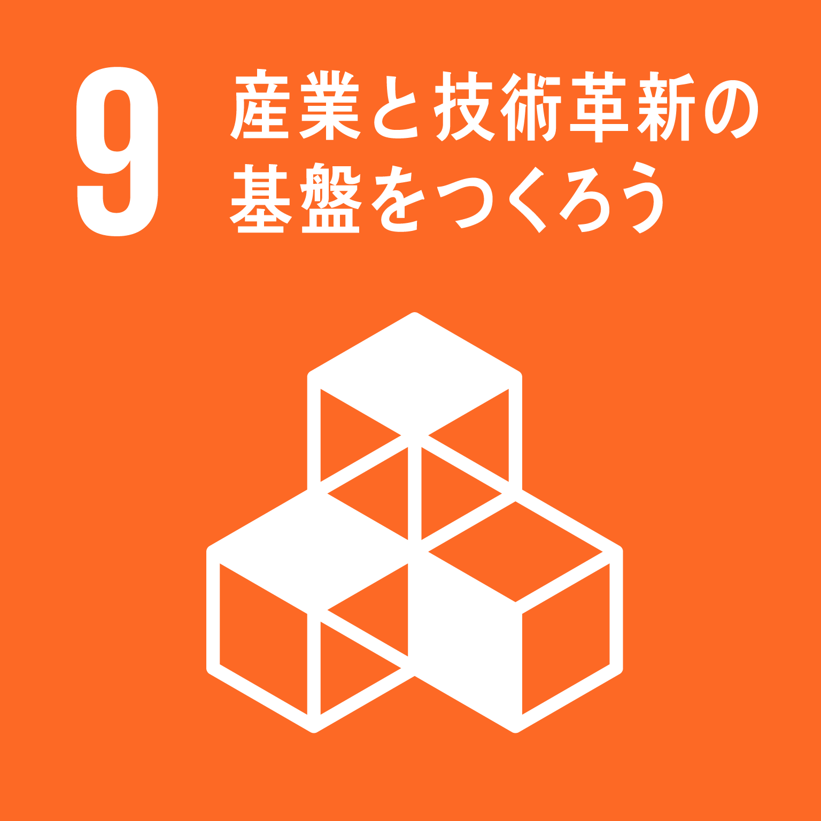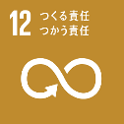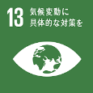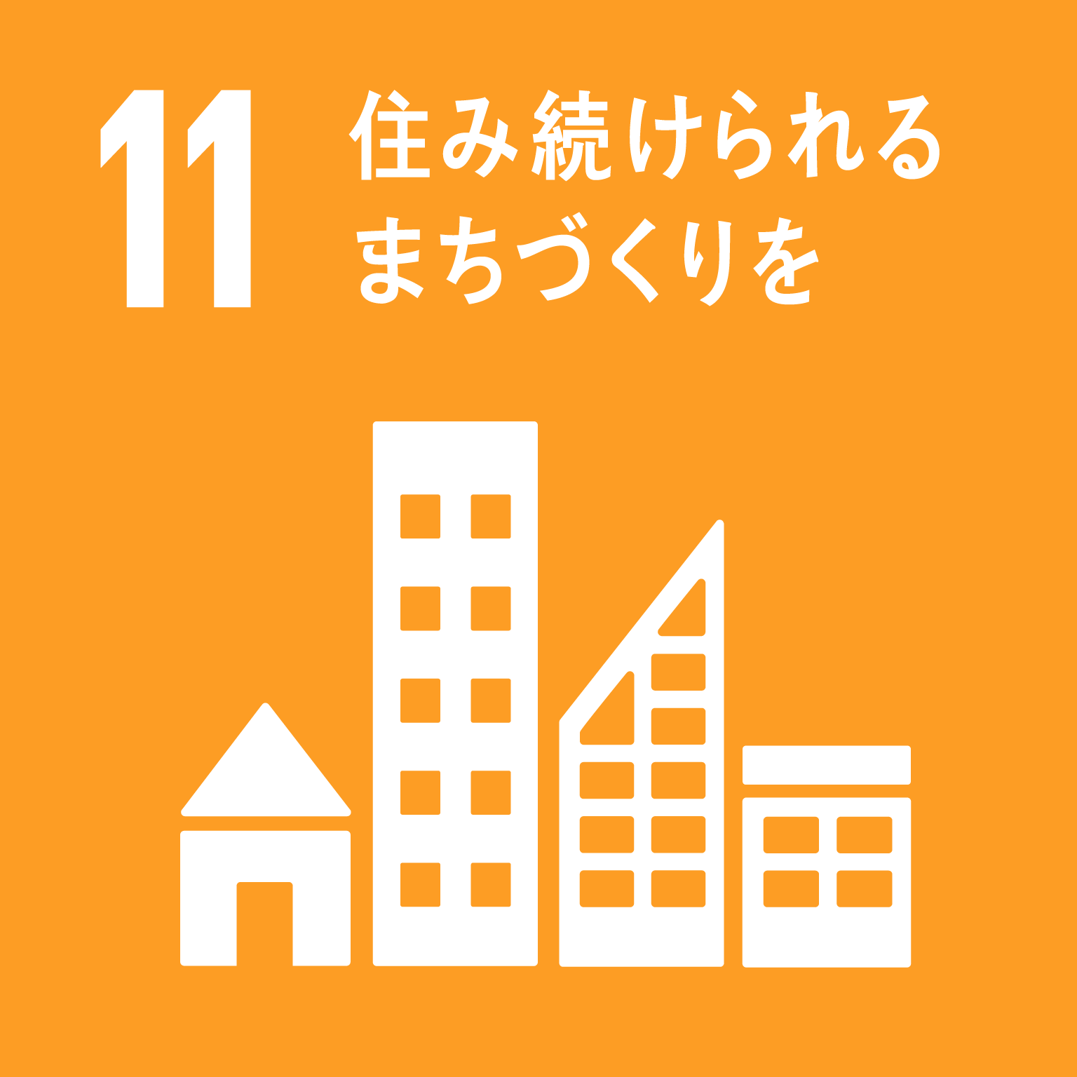

特に若い世代の方々に環境活動に参画してもらえるよう、家庭や学校、職場における取組みを推進します。

なお、当面の間、SDGsに関する情報発信を重点的に行い、SDGsの普及啓発に取り組みます。

（１）豊かな環境づくり報告・発表会（仮称）の開催

　構成員が参加する意義を感じることができるような次の機会を提供する。

　　①自己の組織の環境活動・取組の紹介（宣伝）

　　②他の組織の取組みや最新情報の取得（学習・研究）

　　③構成員同士の環境活動・取組の協力（連携）

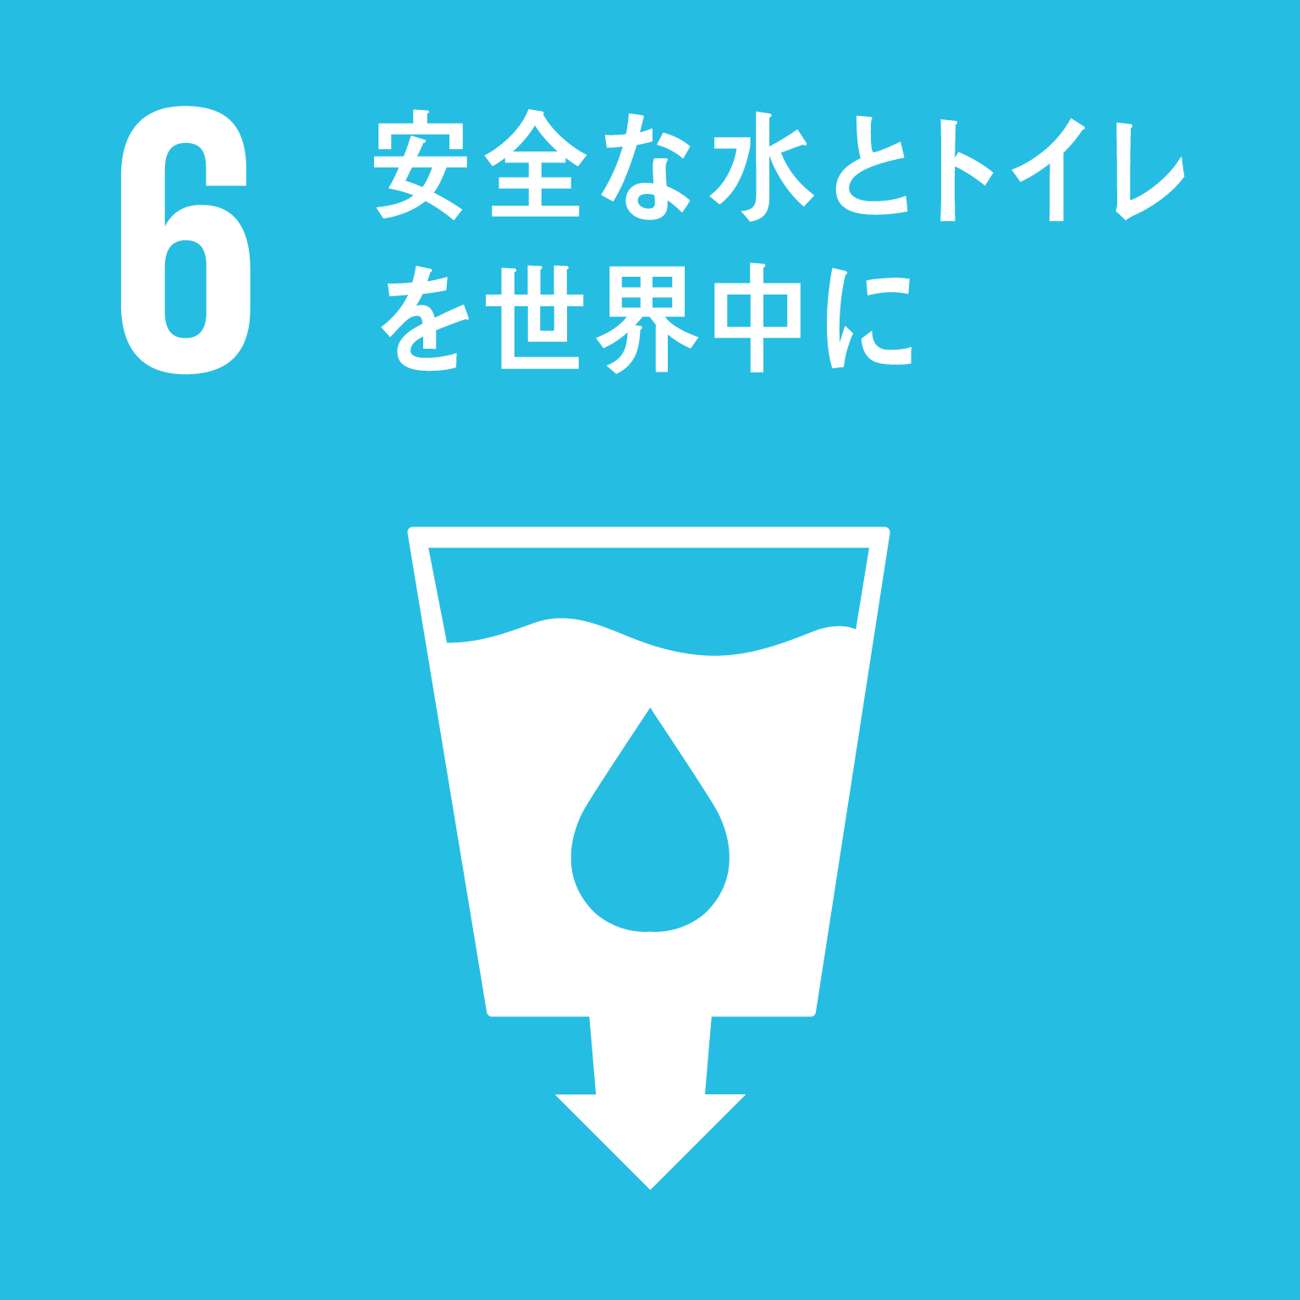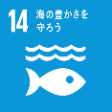

（２）各種事業を連携・協働して実施

　各種事業について、メール・SNS等を活用して情報共有を図り、事業によっては分科会を設置し、連携・協働して実施します。

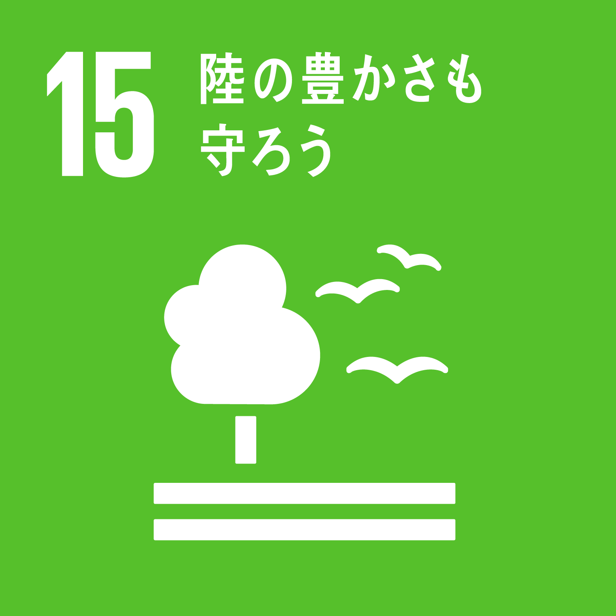

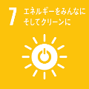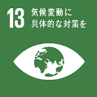

①環境デジタルポスターコンテスト

②環境にやさしい買い物キャンペーン

③学生エコチャレンジミーティング

④新たなプラスチックごみ対策の推進



（３）各種キャンペーン等への参加・協力の呼びかけ

　府民会議が発信するメールやSNS等を活用し、多くの企業・団体・個人を対象に、国等実施する各種キャンペーンやイベント等への参加・協力を呼びかけて、府域で幅広い展開を図ります。